本檔案未經整理

聖樂介紹與演唱 陳美津修女
「醒來吧！我心」— 回顧與響應 佳播歌詠團
梵二禮儀憲章中的禮儀與音樂
禮儀憲章
2. —藉著禮儀，尤其在感恩聖祭中—「履行我們得救的工程」
因此，禮儀最足以使信友的生活表達基督的奧跡和教會純正的本質
7.基督常與教會同在，尤其臨於禮儀中—
「那裏有兩三個人，因我的名字聚在一起，我就在他們當中。」(瑪十八20)
因此，聖保祿在給哥羅森教會的信中鼓勵信友的聚會，信友的生活要努力趨向成為一個讚頌上主的團體。
「所以你們該懷有感恩之心，要讓基督的話充分地存在你們內，以各種智慧彼此教導、規勸，以聖詠，詩詞和屬神的歌曲在你們心內懷感恩之情——歌頌天主」(哥三16)
這樣：
8.在人間的禮儀中，我們預嘗那天上的參與：在那耶路撒冷所舉行的禮儀—我們偕同天朝全體軍旅向上主—「歡唱光榮之曲」(默十四1~3) (詠唱) — (聖詠團)
阿肋路亞，救恩光榮和權能歸於天主，
阿肋路亞，祂統治普世萬民。 阿肋路亞……(默十六6~9)
9.禮儀並非教會唯一的行動。
但：
10.禮儀是教會生活的頂峰和泉源。
—因為傳教工作指向的目的
就是——使所有的人藉信德及洗禮成為天主的兒女。
集合起來在教會中—讚美天主
—參與祭獻
—共饗主的晚餐
(詠唱) —我看見活水
—主，在祢的慈愛中。
根據禮儀教育和牧靈性質應有的守則
33.……鼓勵「在禮儀中—民眾以歌唱、祈禱、來回答天主」
有它的重要性—即有了：天主的召叫
子民的回答 是最好的禮儀讚頌。
歡 呼
如此：
在教會祈禱、歌唱或行動時，都能培養參禮者的信禮：
—向天主舉高心靈。
—向祂奉獻靈性的崇敬。
—並豐厚的蒙受祂的恩光。
因此它要求
34.禮儀中禮節的和諧
故此，美的音樂，屬靈的歌曲，在禮儀中，常佔有相當重要的位置。
在禮儀憲章中——第六章特別談到「聖樂」，給了這「聖樂」的角色以最美的形容「崇高」——「聖樂的崇高」
112.並指出
它超越其他藝術表現的無價之寶。
尤其配合著言語的聖歌，更變成隆重禮儀的必需或組成要素。
所以，聖樂越和禮儀密切結合，便越神聖。
它能發揮—祈禱韻味。
—培養和諧情調。
—增加禮儀莊嚴性。
因此，梵二再提醒教會
114.聖樂寶藏應以極大的關心去保存和培養：
—歌詠團，尤其在主教座堂者，要加以提倡。
(下轉P.298)
—主教及其牧靈人員要按照(28) (30)節，設法使在以歌唱進行的任何禮儀行為中，信友大眾都能主動參與。
聖經樂章的歌詞，發掘了聖經章節中最美的部分，它的歌曲也帶有東方味，一直使人喜愛吟詠，能幫助人喜歡看聖經，用聖經歌詞來祈禱。
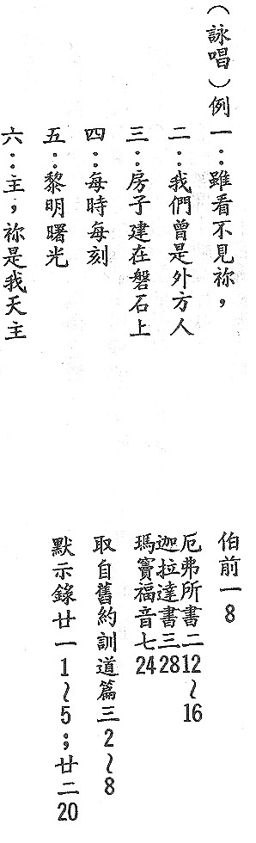
121.用作聖歌的詞句，必須符合教會的道理：
—最好由聖經及禮儀資料中取材
119.某些民族有其固有的音樂傳統，在他們的宗教與社會生活中，佔有很重要的位置，要予以應有的尊重及適當的地位。……使其敬禮適應其民族性。
這裏談到了推動本位化音樂文化。
這是佳播歌詠團努力嘗試著達成的目標。
我們欣賞江文也的歌，我們也唱了他的歌。
(詠唱)例一、阿肋路亞，萬物萬民要讚美上主(詠150)
(下轉P.298)
乾坤揭主榮 二、天真(詠十九；一三一)
121.充滿基督精神的音樂家，應得知個人負有研究聖樂，並增加其寶藏的任務。他們應該編寫具有真正聖樂特色的曲調。
——能讓大小歌詠團和信友來唱——
這是目前最迫切的工作，過去我們曾寫了也編了現代中國人的本位化音樂(不循傳統曲調)
這只是一種抛磚引玉的工夫——因為當初的作者都不是音樂家
例：太陽歌 一、我是真葡萄樹 二、生活為我原是基督
在台灣有些修會用中文歌唱日課。
例：主日詠讚：是一種靈感中的寫曲——吟詠祈禱
1.第二主日聖歌，達尼爾三聖童讚主曲。 2.平日詠讚308頁。
晚禱：巡夜的人呀！什麼時刻了？ 聖詠。 讀經：哥三16，四2~4 默想 祈禱(說祈禱意向) 聖母謝主曲。 主日詠讚172頁。
眾唱：願我的手高舉如同晚間的祭獻。 願我的祈禱上達於祢，有如馨香。
結束禱詞

本檔案未經整理

